Comptoir de personnes entrant ou sortant d’une chambre

-Projet SM-

Mihailescu Theodora

1241F – FILS

1. **Introduction**

Dans le monde actuel, les appareils automatiques ont de plus en plus besoin. À mesure que le niveau de vie augmente, il est urgent de développer des circuits qui faciliteraient la complexité de la vie.

Nous devons souvent surveiller les personnes qui visitent un certain lieu, tel que le centre commercial. Pour apporter une solution à ce problème, nous allons mettre en œuvre un projet appelé «Comptoir de personnes entrantes ou sortantes d’une chambre» avec contrôle automatique de l’éclairage de la pièce. Ce projet a un "compteur de visiteurs". Le concept de base de ce projet est la mesure et l'affichage du nombre de personnes entrant dans une salle, telle que la salle de séminaire, la salle de conférence, etc. Nous pouvons utiliser ce projet pour compter et afficher le nombre de visiteurs entrant dans une salle de conférence ou une salle de séminaire.

**Pourquoi Arduino ?**

C'est un projet open source, les logiciels / matériels sont extrêmement accessibles et très flexibles pour être personnalisés et étendus

Il est flexible, offre une variété d'entrées numériques et analogiques, une interface SPI et série et des sorties numériques et PWM

Il est facile à utiliser, se connecte à l'ordinateur via USB et communique en utilisant le protocole série standard, fonctionne en mode autonome et en tant qu'interface connectée aux ordinateurs PC / Macintosh

Il est peu coûteux, environ 30 euros par planche et est livré avec un logiciel de création gratuit Arduino est soutenu par une communauté en ligne croissante, beaucoup de code source est déjà disponible et nous pouvons partager et publier nos exemples pour que d'autres les utilisent aussi!

Je dois également noter que la plupart des développeurs d'Arduino sont basés à Ivrea, à seulement 40 minutes de Torino où nous sommes situés: contacter, réseauter et collaborer avec eux à l'avenir devrait être assez facile.

**Que pouvons-nous faire avec Arduino?**

Arduino est un excellent outil pour développer des objets interactifs, en prenant des entrées d'une variété de commutateurs ou de capteurs et en contrôlant une variété de lumières, de moteurs et d'autres sorties. Les projets Arduino peuvent être autonomes ou connectés à un ordinateur via USB. L'Arduino sera vu par l'ordinateur comme une interface série standard. Il existe des API de communication série sur la plupart des langages de programmation, donc interfacer Arduino avec un logiciel s'exécutant sur l'ordinateur devrait être assez simple.

La carte Arduino est une carte à microcontrôleur, qui est un petit circuit (la carte) qui contient un ordinateur entier sur une petite puce (le microcontrôleur). Il existe différentes versions de la carte Arduino: elles sont différentes dans les composants, l'objectif et la taille, etc. Certains exemples de cartes Arduino sont: Arduino Diecimila, Arduino Duemilanove, Freeduino, Arduino NG et bien plus encore. Les schémas Arduino sont distribués en utilisant un licese ouvert, donc tout le monde est libre de construire sa propre carte compatible Arduino. Le nom Arduino est une marque déposée, vous ne pourrez donc pas appeler votre carte piratée Arduino.

1. **Les exigences fonctionnelles pour le projet proposé**

Pour comptoir le nombre des personnes qui entre ou sort d’une chambre, je vais utiliser les fonctionnalités suivantes :

* Mesurer la distance dont on a besoin pour que le sensor va être capable de visualiser qu’il y a une personne qui entre ou sort la chambre.
* Alerte sonore ou avec lumière quand une personne entre dans la chambre.
* Alerte sonore ou avec lumière quand une personne sort de la chambre.
* Afficher le nombre des personnes qui entre sur un écran, en utilisant de texte.
* Afficher le nombre des personnes qui sort sur un écran, en utilisant de texte

1. **Les exigences techniques**

Le nombre croissant d'appareils intelligents, allant des ordinateurs aux simples appareils ménagers, ainsi que la facilité d'accès à Internet, ont évoqué la notion d'Internet des objets (IoT). Il existe plusieurs façons de définir l'IdO, mais le concept repose essentiellement sur l'interconnexion des appareils. L'IoT peut être défini comme une infrastructure réseau mondiale dans laquelle des périphériques physiques, dotés d'une identité unique et d'une représentation virtuelle, ont la possibilité de communiquer avec d'autres périphériques et architectures distribuées, tels que des clusters, des grilles et des clouds (Manna, 2014). Outre la communication les uns avec les autres, les appareils IoT peuvent accéder à des informations sur Internet, récupérer et manipuler des données et interagir avec les utilisateurs. Ainsi, il est possible d'observer de plus en plus la fusion du monde physique et numérique. Dans une structure IoT typique, différents types de capteurs, tels que la température, le mouvement, l'humidité, la RFID, sont utilisés pour obtenir des données spécifiques sur l'environnement. Ces capteurs sont connectés à des appareils intégrés qui collectent et traitent les données fournies par les capteurs.

* 1. **Analyse des autres projets**

La personne IoT s'oppose aux technologies bien établies, telles que les ultrasons, pour compter les personnes qui transitent dans un lieu déterminé. Il est à noter que tous ces périphériques communiquent avec un serveur central via une interface REST (Silva, 2016), en informant leur identification unique (dev_id), le nom du service (serv_name) et les informations relatives au nombre de personnes (pc). Les données sont envoyées via la technologie Wi-Fi à l'aide du bouclier Arduino Wi-Fi (A.WiFi, 2016). Le tableau 1 présente la structure générique de REST et des exemples de revendications réalisées par les dispositifs IoT. La proposition est divisée en deux sous-sections. Tout d'abord, il est présenté par la personne IoT basée sur la technologie du capteur de mouvement. La sous-section suivante présente une implémentation utilisant des capteurs à ultrasons. Toutes les sous-sections présentent un schéma de circuit, un algorithme qui effectue le processus de comptage et la spécification des technologies utilisées par les dispositifs. Il élucide également les limites de chaque technologie et leur impact sur la saisie de données environnementales.

* 1. **Les spécifications détaillées du système proposé**

Je vais faire la connexion du circuit. Avec ce projet, on peut avoir une meilleure organisation et on peut visualiser combien des personnes entre ou sort de la chambre, qui peut être un grand avantage pour les grand entreprises, pour un supermarché, pour un cinéma etc.

**Arduino** est une plate-forme de prototypage open-source composée d'un microcontrôleur ou d'une carte de circuit imprimé physique programmable et d'un logiciel ou d'un IDE s'exécutant sur un ordinateur. Les cartes Arduino interagissent avec l'environnement via des composants périphériques, tels que des capteurs électroniques, des lumières et des moteurs. Ensuite, en utilisant le langage de programmation Arduino et le logiciel Arduino (IDE), il est possible de manipuler les données capturées (W. Arduino, 2016). De nos jours, il existe plusieurs types de contrôleurs sur la plate-forme Arduino, qui diffèrent principalement par les broches d'E / S et la version de la mémoire flash (Raspaile, 2013). Les plus importants sont Arduino Uno, Arduino Mega2560, Arduino Nano, Arduino Mini, Arduino Due, Arduino Leonardo et Arduino ADK.

**Un capteur de mouvement** est un dispositif utilisé pour détecter les mouvements dans une zone donnée. Il peut utiliser plusieurs types de technologies pour effectuer cette tâche, qui définit des aspects tels que la portée, la précision et la sensibilité (M. Sensor, 2016). Il existe deux types principaux de capteurs de mouvement:

• Capteur passif: il détecte les variations d'énergie dans la zone environnante, mais n'émet pas d'énergie.

• Capteur actif: il émet une lumière infrarouge, un rayonnement micro-ondes ou des ondes sonores et attend sa réponse.

En raison d'une activité continue, ce type de capteur consomme beaucoup plus d'énergie. Il existe plusieurs applications pour les capteurs de mouvement. Les plus courants sont: les systèmes de sécurité, pour ouvrir et fermer les portes automatiques et pour allumer les lumières quand une personne entre dans une pièce.

Le fonctionnement **d'un capteur à ultrasons** est basé sur la transmission d'impulsions ultrasoniques et sur la réponse temporelle des impulsions. De cette manière, le principe de cette technologie est que la vitesse du son dans l'air est à peu près constante (Wijk, 1998). Ainsi, l'estimation du temps de réflexion des impulsions permet de connaître la distance à l'objet due à la relation de proportionnalité. Par conséquent, les capteurs à ultrasons sont fréquemment utilisés pour détecter des objets et pour des applications de mesure de distance. Ces capteurs sont capables de détecter tout type d'objet ayant une réflectivité acoustique suffisante. D'autre part, les matériaux insonorisant, tels que le tissu et la mousse, ne sont pas facilement identifiables.

* 1. **Approche ultrasonique**

Le compteur de personnes à ultrasons IoT a été construit avec un microcontrôleur et deux capteurs à ultrasons. Cet appareil exécute ses fonctionnalités de la même manière que le dispositif de mouvement. La différence réside dans les informations fournies par le capteur. Le dispositif à ultrasons indique la distance d'un objet qui le précède. Par conséquent, l'appareil vérifie à quelle distance un objet se trouve du capteur et attend que l'autre capteur reconnaisse l'objet dans le même intervalle de distance. Dans ce cas, il est reconnu que quelqu'un est passé devant l'appareil. Le prototype de cet appareil a été construit avec un Arduino Uno (A.Uno, 2016) et deux capteurs à ultrasons modèle HC-SR04 (Ultrasonic, 2011).

* 1. **Le schema du circuit**

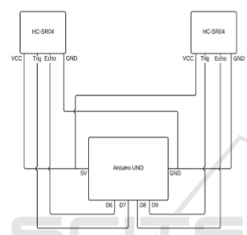

Scenario 1 : Une personne entrante ou sortant de la pièce.

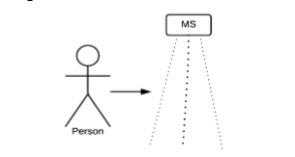

Scenario 2 : Une personne entrant et une autre personne quittant la pièce en même temps.

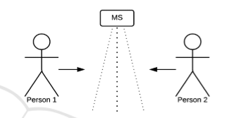

1. **Le développement matériel**
   1. **Le choix des composants**

* **Arduino UNO**

Arduino Uno est une carte à microcontrôleur à source ouverte basée sur le microcontrôleur Microchip ATmega328P et développée par Arduino.cc. (boucliers) et autres circuits. La carte dispose de 14 broches d’E / S numériques (six capables de sortie PWM), de 6 broches d’E / S analogiques et est programmable avec l’Arduino IDE (Environnement de développement intégré), via un câble USB de type B. Il peut être alimenté par le câble USB ou par une batterie externe de 9 volts, bien qu'il accepte des tensions comprises entre 7 et 20 volts. Il est également similaire à l'Arduino Nano et à Leonardo. La conception du matériel de référence est distribuée sous une licence Creative Commons Attribution Share-Alike 2.5 et est disponible sur le site Web Arduino. Les fichiers de mise en page et de production de certaines versions du matériel sont également disponibles.

* **IR Sensor**

Un capteur infrarouge est un dispositif électronique qui émet afin de détecter certains aspects de l'environnement. Un capteur infrarouge peut mesurer la chaleur d'un objet et détecter le mouvement. Ces types de capteurs mesurent uniquement le rayonnement infrarouge, au lieu de l’émettre, appelé capteur IR passif. Habituellement, dans le spectre infrarouge, tous les objets émettent une forme de rayonnement thermique. Ces types de radiations sont invisibles à nos yeux et peuvent être détectés par un capteur infrarouge. L'émetteur est simplement une DEL infrarouge (diode électroluminescente) et le détecteur est simplement une photodiode infrarouge sensible à la lumière infrarouge de la même longueur d'onde que celle émise par la DEL infrarouge. Lorsque la lumière infrarouge tombe sur la photodiode, les résistances et les tensions de sortie changeront proportionnellement à la magnitude de la lumière infrarouge reçue.

* **Relay Module**

Un relais est un interrupteur à commande électrique qui peut être activé ou désactivé, laissant le courant passer ou non, et pouvant être contrôlé avec des tensions faibles, comme le 5V fourni par les broches Arduino.

Contrôler un module de relais avec l’Arduino est aussi simple que de contrôler toute autre sortie comme nous le verrons plus tard.

Ce module de relais a deux canaux (ces cubes bleus). Il existe d'autres modèles avec un, quatre et huit canaux. Ce module doit être alimenté avec 5V, ce qui est approprié pour une utilisation avec un Arduino. Il existe d'autres modules de relais alimentés en 3,3 V, ce qui est idéal pour les ESP32, ESP8266 et autres microcontrôleurs.

* **L’écran**

Je veux mesurer le nombre des personnes qui entre ou sort de chambre, en temps réel. Je choisis un Display 16x2. Et chaque fois quand les sensors sont activées, le numéro de personnes dans cette chambre, est modifié.

* 1. **Le schéma électrique**

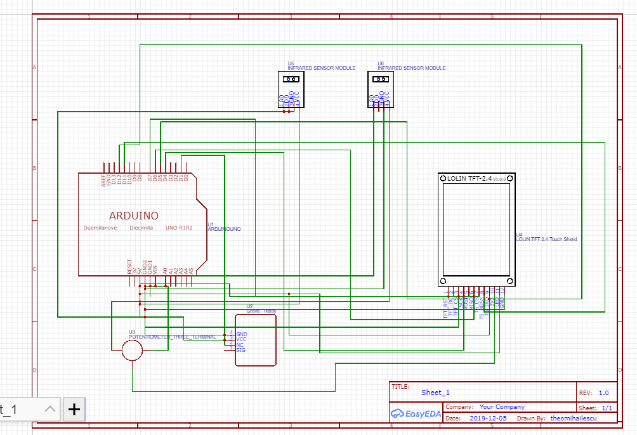

Lien pour editer le schema :

<https://easyeda.com/editor#id=e94f2e37497545cf810ce2699dacbd60>

1. **Le développement logiciel (software)**
   1. **Le code source**

#include<LiquidCrystal.h>

LiquidCrystal lcd(13,12,11,10,9,8);

#define in 14

#define out 19

#define relay 2

int count=0;

void IN()

{

count++;

lcd.clear();

lcd.print("Personnes Qui Sont Entrees Dans la Chambre:");

lcd.setCursor(0,1);

lcd.print(count);

delay(1000);

}

void OUT()

{

count--;

lcd.clear();

lcd.print("Person Dans La Chambre:");

lcd.setCursor(0,1);

lcd.print(count);

delay(1000);

}

void setup()

{

lcd.begin(16,2);

lcd.print("Compteur de personnes");

delay(2000);

pinMode(in, INPUT);

pinMode(out, INPUT);

pinMode(relay, OUTPUT);

lcd.clear();

lcd.print("Personnes Dans La Chambre:");

lcd.setCursor(0,1);

lcd.print(count);

}

void loop()

{

if(digitalRead(in))

IN();

if(digitalRead(out))

OUT();

if(count<=0)

{

lcd.clear();

digitalWrite(relay, LOW);

lcd.clear();

lcd.print("Aucune personne dans la Chambre");

lcd.setCursor(0,1);

lcd.print("La Lumiere est ferme");

delay(200);

}

else

digitalWrite(relay, HIGH);

}

* 1. **Les speciﬁcations du logiciel**

Initialisez l'écran LCD pour imprimer vos données.

Configurez une interruption externe sur la broche 2 ou 3 de l'arduino avec le mode adapté à votre capteur.

Écrivez la routine ISR pour augmenter le nombre de 1 chaque fois qu'une interruption est rencontrée.

Affichez la valeur de comptage sur l'écran LCD pour l'utilisateur.

1. **Conclusions**

Le projet de «compteur de visiteurs numérique» est basé sur l'interfaçage de certains composants tels que les capteurs, les moteurs, etc. dans le microcontrôleur et les applications du microcontrôleur. Il s'agit d'un circuit basé sur la programmation qui exécute une tâche selon le code écrit dans la mémoire de programmation du microcontrôleur.

Ce compteur peut compter des personnes dans les deux sens. Ce circuit peut être utilisé pour compter le nombre de personnes entrant dans un hall / centre commercial / maison / bureau dans la porte d'entrée et il peut compter le nombre de personnes sortant du hall en décrémentant le nombre à la même porte ou porte de sortie et cela dépend de placement du capteur dans le centre commercial / hall. Il peut également être utilisé aux portes des parkings et autres lieux publics.

Dans le monde d’aujourd’hui, il existe un besoin continu d’appareils automatiques qui augmentera le niveau de vie, il existe un sentiment d’urgence de développer des circuits qui allégeraient la complexité de la vie. Aussi, si quelqu'un veut connaître le nombre de personnes présentes dans une pièce pour ne pas avoir de congestion, le circuit s'avère utile.Le thème de ce projet lorsqu'il est fusionné avec certaines technologies établies peut être assez efficace dans un certain nombre de pays comme l'Allemagne, France & Japon etc. qui contrôlent le train. Ce projet est utile dans les pays en développement et ce projet a un bel avenir. Ce projet nous aide à contrôler automatiquement la lumière d'une pièce et compte le nombre de personnes / visiteurs entrant et sortant de la pièce. En utilisant ce circuit et une alimentation électrique appropriée, nous pouvons mettre en œuvre diverses applications telles que les ventilateurs, les lampes à tube.

1. **Bibliographie**

[1] <https://www.gadgetronicx.com/visitor-counter-project-using-arduino/>

[2] <https://forum.arduino.cc/index.php?topic=483622.0>

[3] <https://robotics.stackexchange.com/questions/9553/counting-number-of-people-entering-a-room>

[4] <https://circuitdigest.com/microcontroller-projects/automatic-room-light-controller-with-bidirectional-visitor-counter-using-arduino>